TRƯỜNG THPT HÀM RỒNG  MÃ ĐỀ: 721 | ĐỀ KSCL CÁC MÔN THI TN THPT  Môn thi: Địa lý – Lớp: 12  Thời gian: 50 phút  Ngày thi: Tháng 03/2024
Họ và tên:……………………………………… SBD:…………………................................

Câu 1: Cảnh quan trong đai nhiệt đới gió mùa ở nước ta gồm
A. rừng nhiệt đới ẩm lá rộng thường xanh và rừng nhiệt đới gió mùa.
B. rừng cận xích đạo và nhiệt đới ẩm lá rộng thường xanh.
C. rừng rậm xích đạo và rừng nhiệt đới gió mùa nửa rụng lá.
D. rừng nhiệt đới ẩm lá rộng thường xanh và cận nhiệt đới lá rộng.
Câu 2: Sông ngòi của miền Tây Bắc và Bắc Trung Bộ của nước ta có sự phân hóa chủ yếu do
A. lớp phủ thực vật, địa hình vùng đồi núi rộng, vị trí địa lí, gió mùa.
B. địa hình, vị trí địa lí, khí hậu có mùa đông lạnh, diện tích rộng lớn.
C. địa hình, lãnh thổ, nguồn cung cấp nước, diện tích và chiều dài sông.
D. nguồn nước sông từ ngoài lãnh thổ, địa hình núi cao, chế độ mưa.
Câu 3: Vào mùa đông, vùng Tây Bắc duy trì thời tiết khô trong toàn mùa chủ yếu là do
A. hoạt động của gió mùa Đông Bắc đi qua lục địa.
B. địa hình khuất gió và vị trí nằm sâu trong lục địa.
C. tác động vượt núi của gió mùa hướng tây nam.
D. địa hình lòng máng hút áp thấp nóng phía tây.
Câu 4: Đặc điểm nào sau đây đúng về hoạt động của bão ở Việt Nam?
A. Giữa mùa mạnh, di chuyển chủ yếu theo hướng đông và đông nam.
B. Xuất phát ở phía đông, di chuyển chủ yếu theo hướng tây hoặc tây bắc.
C. Xuất phát từ Biển Đông, di chuyển chủ yếu theo hướng đông, đông nam.
D. Đầu mùa mạnh, di chuyển chủ yếu theo hướng tây hoặc tây bắc.
Câu 5: Căn cứ vào Atlat Địa lí Việt Nam trang Các hệ thống sông, cho biết sông Bến Hải đổ ra biển qua cửa nào sau đây?
A. Hội. B. Tùng. C. Gianh. D. Việt.
Câu 6: Miền Tây Bắc và Bắc Trung Bộ có khí hậu khác với miền Nam Trung Bộ và Nam Bộ chủ yếu do tác động của
A. núi cao, gió mùa Tây Nam và dải hội tụ nhiệt đới, vị trí ở xa xích đạo.
B. hoàn lưu khí quyển, vị trí nằm gần đường chí tuyến Bắc, địa hình núi.
C. địa hình có núi cao, vị trí ở khu vực gió mùa, Tín phong bán cầu Bắc.
D. vị trí ở nội chí tuyến, địa hình đồi núi, gió mùa Đông Bắc và gió Tây.
Câu 7: Nơi tập trung nhiều loại hải sản có giá trị kinh tế ở nước ta là
A. hải đảo có các rạn đá san hô. B. các cánh rừng ngập mặn.
C. sông suối, kênh rạch. D. bãi biển, đầm phá.
Câu 8: Căn cứ vào Atlat Địa lí Việt Nam trang Du lịch, cho biết di sản văn hóa thế giới nào nằm trong trung tâm du lịch quốc gia?
A. Vịnh Hạ Long. B. Di tích Mỹ Sơn. C. Phố cổ Hội An. D. Cố Đô Huế.
Câu 9: Thành phần loài sinh vật có tỉ lệ suy giảm cao nhất ở nước ta là
A. chim. B. thực vật. C. cá. D. thú.
Câu 10: Căn cứ vào Atlat Địa lí Việt Nam trang Kinh tế chung, cho biết khu kinh tế ven biển nào sau đây thuộc Duyên hải Nam Trung Bộ?
A. Định An. B. Chu Lai. C. Nghi Sơn. D. Năm Căn.
Câu 11: Giải pháp nào sau đây là quan trọng nhất để ổn định sản xuất cây công nghiệp ở nước ta?
A. Mở rộng thị trường, hình thành các vùng chuyên canh.
B. Mở rộng thị trường, đẩy mạnh công nghiệp chế biến.
C. Đẩy mạnh công nghiệp chế biến, thay đổi giống cây trồng.
D. Hình thành các vùng chuyên canh, thay đổi giống cây trồng.
Câu 12: Vị trí địa lí và hình thể nước ta đã tạo nên
A. khí hậu nhiệt đới có mùa đông lạnh. B. địa hình có tính phân bậc rõ rệt.
C. tài nguyên khoáng sản phong phú. D. sự phân hóa đa dạng của tự nhiên.
Câu 13: Căn cứ vào Atlat Địa lí Việt Nam trang công nghiệp chung, trong các tỉnh sau, tỉnh nào có giá trị sản xuất công nghiệp chiếm dưới 0,1 % giá trị sản xuất công nghiệp cả nước?
A. Quảng Ngãi. B. Bình Thuận. C. Ninh Thuận. D. Quảng Nam.
Câu 14: Cho bảng số liệu: XUẤT KHẨU, NHẬP KHẨU HÀNG HÓA VÀ DỊCH VỤ CỦA MỘT SỐ QUỐC GIA NĂM 2020
(Đơn vị: Tỷ đô la Mỹ)
Quốc gia | Thái Lan | Ma-lai-xi-a | Phi-lip-pin | Mi-an-ma
Xuất khẩu | 258,2 | 207,0 | 91,1 | 22,6
Nhập khẩu | 233,4 | 185,3 | 119,2 | 20,9
(Nguồn: Niên giám thống kê Việt Nam 2021, NXB Thống kê, 2022)
Theo bảng số liệu, nhận xét nào sau đây đúng về tỉ trọng xuất khẩu trong tổng trị giá xuất nhập khẩu hàng hóa và dịch vụ của một số quốc gia năm 2020?
A. Mi-an-ma thấp hơn Thái Lan. B. Thái Lan cao hơn Ma-lai-xi-a.
C. Ma-lai-xi-a thấp hơn Phi-lip-pin. D. Phi-lip-pin cao hơn Mi-an-ma.
Câu 15: Căn cứ vào Atlat Địa lí Việt Nam trang Các ngành công nghiệp trọng điểm, cho biết ngành sản xuất gỗ, giấy, xenlulô có ở trung tâm công nghiệp sản xuất hàng tiêu dùng nào sau đây?
A. Quy Nhơn. B. Buôn Ma Thuột. C. Huế. D. Đà Lạt.
Câu 16: Quá trình đô thị hóa của nước ta có đặc điểm nổi bật nào sau đây?
A. Diễn ra chậm chạp, trình độ đô thị hóa thấp. B. Tỉ lệ dân đô thị tăng rất nhanh.
C. Đô thị phân bố đều giữa các vùng. D. Nhiều đô thị lớn và hiện đại được hình thành.
Câu 17: Nguyên nhân chủ yếu nào sau đây làm cho nghề nuôi tôm ở nước ta phát triển mạnh trong những năm trở lại đây?
A. Chính sách đầu tư phát triển nuôi trồng thủy sản của nhà nước.
B. Điều kiện nuôi thuận lợi, kĩ thuật nuôi ngày càng được cải tiến.
C. Giá trị thương phẩm nâng cao, công nghiệp chế biến phát triển.
D. Hiệu quả ngày càng cao, thị trường xuất khẩu được mở rộng.
Câu 18: Căn cứ vào Atlat Địa lí Việt Nam trang Dân số, cho biết đô thị nào sau đây có quy mô dân số từ 500 001 - 100 0000 người?
A. Biên Hòa. B. Hải Phòng. C. Quảng Ngãi. D. Thái Nguyên.
Câu 19: Nhận định nào sau đây không hoàn toàn đúng với đặc điểm dân số Việt Nam hiện nay?
A. Cơ cấu dân số trẻ. B. Số dân vẫn tăng nhanh.
C. Quy mô dân số lớn. D. Nhiều thành phần dân tộc.
Câu 20: Địa hình sườn Đông và sườn Tây của dãy núi Trường Sơn Nam có sự bất đối xứng chủ yếu là do
A. địa máng chi phối mạnh, vận động yếu trong Tân kiến tạo, ngoại lực.
B. ảnh hưởng của khối nền cổ, vận động nâng khác nhau, sụt lún, bồi tụ.
C. vận động Tân kiến tạo, hoạt động phun trào badan, nhân tố ngoại lực.
D. vận động nâng đều của chu kì tạo núi, quá trình ngoại lực, hướng núi.
Câu 21: Quá trình feralit hóa là quá trình hình thành đất chủ yếu ở nước ta do nguyên nhân nào sau đây ?
A. Có khí hậu nhiệt đới ẩm, nhiều đồi núi thấp. B. Địa hình chủ yếu là đồng bằng.
C. Địa hình chủ yếu là đồi núi thấp. D. Trong năm có hai mùa mưa và khô rõ rệt.
Câu 22: Hoạt động khai thác tài nguyên khoáng sản ở vùng biển nước ta hiện nay
A. hoàn toàn tránh được ô nhiễm môi trường. B. chỉ tập trung đầu tư vào nghề truyền thống.
C. chủ yếu khai thác ở các vùng ven bờ. D. mở ra bước phát triển mới cho công nghiệp.
Câu 23: Căn cứ vào Atlat Địa lí Việt Nam trang Lâm nghiệp và thủy sản, cho biết các tỉnh có tỉ lệ diện tích rừng so với diện tích toàn tỉnh dưới 10% phân bố chủ yếu ở vùng nào của nước ta?
A. Đồng bằng sông Hồng và Đông Nam Bộ.
B. Đồng bằng sông Cửu Long và Đông Nam Bộ.
C. Đồng bằng sông Hồng và Đồng bằng sông Cửu Long.
D. Đồng bằng sông Hồng và Duyên hải miền Trung.
Câu 24: Căn cứ vào Atlat Địa lí Việt Nam trang Vùng Trung du và miền núi Bắc Bộ, Vùng Đồng bằng sông Hồng, cho biết nhà máy điện nào sau đây thuộc vùng Đồng bằng sông Hồng?
A. Uông Bí. B. Na Dương. C. Ninh Bình. D. Hòa Bình.
Câu 25: Căn cứ vào Atlat Địa lí Việt Nam trang Nông nghiệp, năm 2007 so với năm 2000 giá trị sản xuất gia cầm của nước ta tăng gấp bao nhiêu lần
A. 1,14 lần. B. 1,56 lần. C. 1,39 lần. D. 1,83 lần.
Câu 26: Căn cứ Atlat Địa lí Việt Nam trang Địa chất khoáng sản và trang hành chính, cho biết các tỉnh nào sau đây có quặng sắt?
A. Hà Giang, Lào Cai, Quảng Ninh. B. Hà Giang, Lào Cai, Nghệ An.
C. Hà Giang, Lào Cai, Hà Tĩnh. D. Hà Giang, Lào Cai, Thanh Hóa.
Câu 27: Kết quả nào sau đây là lớn nhất của quá trình đẩy mạnh phát triển kinh tế ở nước ta?
A. Chuyển dịch cơ cấu kinh tế, hình thành các khu chế xuất.
B. Chuyển dịch cơ cấu kinh tế, phân hóa các vùng sản xuất.
C. Hình thành các vùng động lực và khu công nghệ cao.
D. Hình thành các vùng chuyên canh và khu công nghiệp.
Câu 28: Căn cứ vào Atlat Địa lí Việt Nam trang Vùng Đông Nam Bộ, Vùng Đồng bằng sông Cửu Long, cho biết cây cao su được trồng nhiều ở tỉnh nào sau đây?
A. Trà Vinh. B. Bến Tre. C. Tây Ninh. D. Đồng Tháp.
Câu 29: Đông Nam Bộ có tỉ lệ thất nghiệp thấp hơn Đồng bằng sông Hồng chủ yếu là do
A. tập trung nhiều trung tâm công nghiệp lớn, cơ cấu kinh tế tiến bộ hơn.
B. có chính sách giải quyết việc làm hợp lí, đa dạng hóa hoạt động sản xuất.
C. số dân nhập cư đến vùng Đông Nam Bộ thấp hơn Đồng bằng sông Hồng.
D. Hoạt động kinh tế nông nghiệp, ngư nghiệp, công nghiệp phát triển hơn.
Câu 30: Việc nâng cao năng suất lao động và thu nhập cho người lao động nước ta có ý nghĩa chính là
A. giúp phân bố dân cư hợp lí giữa các vùng miền. B. thúc đẩy quá trình công nghiệp hóa, đô thị hóa.
C. tăng nguồn vốn cho đầu tư, tái tạo sức lao động. D. đẩy nhanh quá trình phân công lao động xã hội.
Câu 31: Căn cứ vào Atlat Địa lí Việt Nam trang Các miền tự nhiên, cho biết núi nào sau đây thuộc miền Bắc và Đông Bắc Bắc Bộ?
A. Pu Trà. B. Tây Côn Lĩnh. C. Phanxipăng. D. Phu Luông.
Câu 32: So với các nước trong khu vực và trên thế giới trình độ đô thị hóa của nước ta vẫn còn thấp được thể hiện chủ yếu ở
A. trình độ dân trí của người dân đô thị, hệ thống đường giao thông.
B. hệ thống giao thông, điện nước và công trình phúc lợi xã hội.
C. trình độ dân trí, công trình phúc lợi xã hội cho người cao tuổi.
D. trình độ chuyên môn kĩ thuật, hệ thống giao thông, điện, nước.
Câu 33: Căn cứ vào Atlat Địa lí Việt Nam trang Hành chính, cho biết tỉnh nào ở xa nhất về phía nam trong các tỉnh sau đây?
A. Long An. B. Hậu Giang. C. Bạc Liêu. D. Vĩnh Long.
Câu 34: Nguyên nhân làm chuyển dịch cơ cấu các thành phần kinh tế ở nước ta chủ yếu là do
A. nền kinh tế nước ta đang ngày càng hội nhập toàn cầu.
B. nước ta đang phát triển kinh tế thị trường.
C. quá trình công nghiệp hoá, hiện đại hoá.
D. phát triển nền kinh tế thị trường và hội nhập toàn cầu.
Câu 35: Cho biểu đồ: DIỆN TÍCH VÀ SẢN LƯỢNG CAM, QUÝT CỦA NƯỚC TA, GIAI ĐOẠN 2015 - 2021
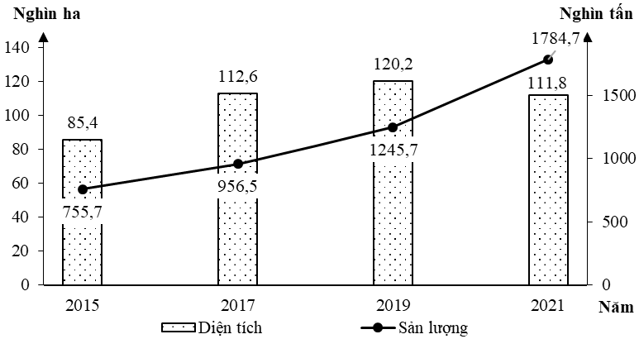
(Số liệu theo Niên giám thống kê Việt Nam 2022, https://www.gso.gov.vn)
Biểu đồ thể hiện nội dung nào sau đây?
A. Cơ cấu diện tích và sản lượng. B. Sự thay đổi cơ cấu diện tích và sản lượng.
C. Quy mô diện tích và sản lượng. D. Tốc độ tăng trưởng diện tích và sản lượng.
Câu 36: Căn cứ vào Atlat Địa lí Việt Nam trang Giao thông, cho biết cảng nào sau đây là cảng sông?
A. Cái Lân. B. Kiên Lương. C. Cửa Ông. D. Trà Vinh.
Câu 37: Biện pháp cấp bách, hiệu quả nhất để hạn chế nạn chặt phá rừng ở hiện nay là
A. tăng cường kiểm tra, xử lí nghiêm những vi phạm.
B. trồng rừng để bù lại diện tích đã bị khai thác.
C. chỉ được phép khai thác rừng thứ sinh và rừng trồng.
D. Đóng cửa rừng, giao đất, giao rừng cho người dân.
Câu 38: Cho biểu đồ:
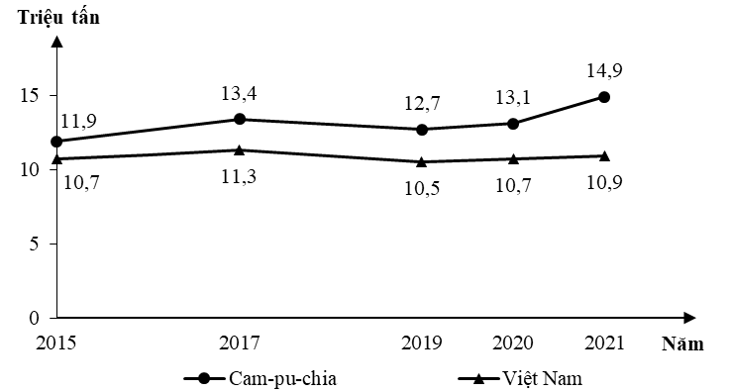

SẢN LƯỢNG SẮN CỦA CAM-PU-CHIA VÀ VIỆT NAM, GIAI ĐOẠN 2015 - 2021
(Số liệu theo Niên giám thống kê ASEAN 2022, https://www.aseanstats.org)
Theo biểu đồ, nhận xét nào sau đây đúng về thay đổi sản lượng sắn của Cam-pu-chia và Việt Nam, giai đoạn 2015 - 2021?
A. Việt Nam tăng nhiều hơn Cam-pu-chia. B. Cam-pu-chia tăng chậm hơn Việt Nam.
C. Việt Nam tăng gấp 15 lần cam-pu-chia. D. Cam-pu-chia tăng nhanh hơn Việt Nam.
Câu 39: Căn cứ vào Atlat Địa lí Việt Nam trang Khí hậu, cho biết trạm khí tượng nào sau đây mưa nhiều vào thu - đông ?
A. Cà Mau. B. Đà Lạt. C. Nha Trang. D. Lạng Sơn.
Câu 40: Cho bảng số liệu: DOANH THU DU LỊCH LỮ HÀNH THEO GIÁ HIỆN HÀNH PHÂN THEO LOẠI HÌNH KINH TẾ CỦA NƯỚC TA GIAI ĐOẠN 2019 - 2022
(Đơn vị: tỷ đồng)
Năm | 2019 | 2020 | 2021 | 2022
Kinh tế Nhà nước | 5373,0 | 1528,9 | 279,0 | 1063,6
Kinh tế ngoài Nhà nước | 34409,8 | 13256,0 | 8261,5 | 31799,9
Kinh tế có vốn đầu tư nước ngoài | 4887,1 | 1707,1 | 458,3 | 2589,9
(Nguồn: Niên giám thống kê Việt Nam 2022, NXB Thống kê, 2023)
Theo bảng số liệu, để thể hiện cơ cấu doanh thu du lịch lữ hành theo giá hiện hành phân theo loại hình kinh tế của nước ta giai đoạn 2019 – 2022, các dạng biểu đồ nào sau đây thích hợp?
A. Cột, miền, tròn. B. Cột, miền, đường.
C. Miền, kết hợp, cột. D. Đường, cột, tròn.
----------- HẾT ----------

